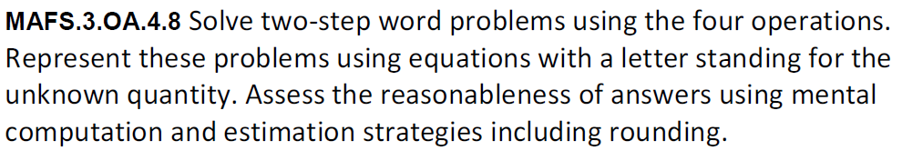

OA.4.8-FSA-MC3
